СРЕДНЯЯ ШКОЛА №2

Как растут волосы.
Расчет роста моего волоса

Ульянова Элина
ученица 3 «Г» класса

Власова Д.В.
руководитель проекта

г.Талдыкорган

СОДЕРЖАНИЕ
I. Введение ………………………………………………………………..……...2

II. Как растут волосы, скорость роста волос …………………...…..………….3

III. Строение и состав волоса………………………………………………..…...4

IV.Типы, формы и цвет волос…………………………………………...……….5

V. Расчет роста моего волоса…………………………………………………….6

VI. Заключение……………………………………………………………………7

VII. Список литературы. . . . . . . .…………………………………..…………….8

1
- ВВЕДЕНИЕ

На протяжении всей жизни мы стрижем и красим волосы, расчесываем, завиваем, выпрямляем, покрываем тоннами лака и прочих косметических средств. Однако, несмотря на то, что для среднестатистического обывателя волосы играют исключительно декоративную роль, на самом деле природа создала их для выполнения ряда необходимых функций. Волосы, обладая низкой теплопроводностью, предохраняют наше тело от потерь тепла. Они действуют как защитный барьер: ресницы защищают глаза, а волосы в ноздрях и ушах перехватывают инородные тела и препятствуют их попаданию внутрь тела. Брови предохраняют глаза от пота.

Задачи:
- Ознакомить вас со строением волоса, рассказать о том как растет волос, а также о типах и формах волос.

- После получения необходимых знаний о волосе, методом измерения и расчета определить за какой период времени (количество лет, месяцев, дней, часов, минут и секунд) вырастут мои волосы длиной в 30 см до длины 55 см., а так же на сколько сантиметров вырастает мой волос за день, неделю и месяц.

2
- КАК РАСТУТ ВОЛОСЫ. СКОРОСТЬ РОСТА ВОЛОС.

Уже в утробе матери волосы человека начинают расти, но еще пушковые волосы, которые вскоре после рождения начнут выпадать и со временем постепенно заменятся новыми.
Каждый отдельно взятый волос «живет» определенный промежуток времени, а потом выпадает; через некоторое время его заменяет новый волос, и так на протяжении всей человеческой жизни. Средняя продолжительность жизни волоса на голове равна четырем годам.
Волосы человека выполняют защитную функцию, предохраняя голову от неблагоприятного воздействия солнечных лучей, химических веществ и атмосферных факторов.
Волосы различаются по продолжительности жизни и скорости роста. Дольше всего живут волосы на голове — до 4 и даже 10 лет, а вот волосы под мышками, бровей и ресниц — всего 3—4 месяца.
Обычный прирост волос за день — около 0,35—0,4 мм, причем ночью они растут плохо, а лучше всего вечером. На голове, бороде и под мышками волосы растут активнее, чем на остальной поверхности тела.
По-разному растут волосы и в зависимости от времени года: весной и летом быстрее, чем осенью и зимой. В норме небольшое количество волос выпадает постоянно и незаметно — за день около 50—100 штук, больше всего осенью.
Ученые подсчитали, что густота волос на голове зависит от их цвета. У рыжих на голове около 80 тыс. волос, у брюнетов — 102 тыс., а всех обогнали блондины — до 140 тыс.
У младенцев и стариков волосы растут намного медленней, чем у здоровых зрелых людей. В среднем волос вырастает в месяц на 1-1,5 см.

3
- СТРОЕНИЕ И СОСТАВ ВОЛОСА

Волосы - естественное украшение любой женщины. Кучерявые и прямые, объемные и гладкие, длинные и короткие, русые и каштановые - от чего зависит все это многообразие? Прежде всего, от строения и состава волоса, которые даны нам от рождения.
Волос нельзя назвать живым. Он не снабжается кровью, к нему не подходят нервные волокна и не присоединяются мышцы. Когда вам стригут волосы, вы не чувствуете никакой боли, он не кровоточит. При его натяжении не растягивается ни одна мышца. И, тем не менее, волосы - живая субстанция, способная к самовоспроизведению. Живые клетки, которые размножаются с огромной скоростью, находятся в корне волоса - он залегает глубоко в дерме.
Диаметр (толщина) волоса зависит от его цвета и составляет от 80 до 110 микрометров (0.08-0.11 мм)

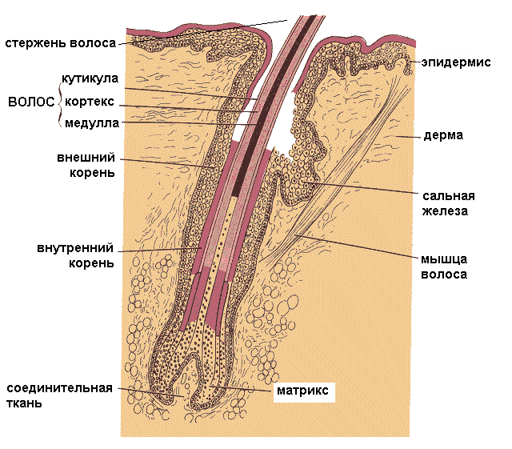

4
- ТИПЫ, ФОРМЫ И ЦВЕТ ВОЛОС.

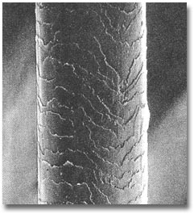
Видимая часть волоса представляет собой стержень ороговевшей ткани, состоящей из сцепленных между собой белковых цепочек. По-настоящему живой, является только растущая часть волоса, скрытая подкожей. Под микроскопом хорошо видно что поверхность волоса покрыта чешуйками. В зависимости от формы волосяного стержня волосы бывают прямыми, волнистыми или курчавыми. У прамых волос стержень круглый, у волнистых или курчавых – овальный, а у волос африканского типа – изогнут по спирали.
Для эффективного ухода за волосами важный фактор - это правильно определить свой тип волос, так как в противном случае можно только ухудшить их состояние. Условно волосы делятся на три основных типа - жирные, сухие и нормальные.
Помимо клеток, вырабатывающих кератин, из которого состоит волос, имеются и другие клетки, которые вырабатывают пигмент меланин. Меланин придает волосам цвет. Чем больше меланина, тем темнее волосы (именно благодаря меланину светлая кожа покрывается на солнце темным загаром).
По мере старения человека, вырабатывается все меньше меланина, и волосы постепенно седеют. Тип и цвет волос передается по наследству.

5
- РАСЧЕТ РОСТА МОЕГО ВОЛОСА

Я блондинка, волос тонкий, прямой, длина 30,2 см. Хочу определить, за сколько лет, месяцев, недель, дней, часов, минут и секунд вырастут мои волосы до длинны 55,2 см, то есть на 25 см, а так же на сколько вырастает мой волос за месяц, неделю и день.
18 октября 2011 года я измерила длину своего волоса, она составляла 29 см. Ровно через месяц 18 ноября 2011 года длина моего волоса составила 30,2 см.
Таким образом, я определила, что волос за месяц вырос на 1,2 см.
Для того чтоб узнать на сколько вырастает мой волос за день, я 1,2см делю на 30 дней (кол-во дней в месяце), получается, что в день мой волос вырастает на 0,04 см.
Для того чтоб узнать на сколько вырастает мой волос за неделю, я 0,04см умножаю на 7(количество дней в неделе), получается, что за неделю мой волос вырастает на 0,28см., это примерно 3 мм.
Получается, мой волос вырастает:
- за месяц вырастает – 1,2см;
- за неделю – 0,28см
- за день – 0,04см.
Теперь я хочу узнать, сколько мне потребуется лет, месяцев, недель, часов, минут и секунд, чтобы отрастить волос на 25 см.
Чтобы вычислить сколько месяцев потребуется чтобы отрастить волос на 25 см, я 25см делю на 1,2 см (цифра за месяц), получается 20 месяцев или 1 год 8 месяцев.
Чтобы вычислить сколько недель потребуется чтобы отрастить волос на 25 см, я 25см делю на 0,28см (цифра за неделю), получается 89 недель.
Чтобы вычислить сколько дней потребуется чтобы отрастить волос на 25 см, я 89 недель умножаю на 7 (неделя), получается 623 дня.
Чтобы вычислить сколько часов потребуется чтобы отрастить волос на 25 см, я полученные 623 дней умножаю на 24 часа (сутки), получается 14 952 часа.
Чтобы вычислить сколько минут потребуется чтобы отрастить волос на 25 см, я полученные 14952 часа умножаю на 60 минут (один час), получается 897 120 минут.
Чтобы вычислить сколько секунд потребуется чтобы отрастить волос на 25 см, я полученные 897 120 минут умножаю на 60 секунд (одна минута), получается 53 827 200 секунд.
6
- ЗАКЛЮЧЕНИЕ

Путем долгих расчетов, я определила, что:
За месяц мой волос вырастает – 1,2см;
за неделю – 0,28см;
за день – 0,04см.
Также я вычислила, чтобы отрастить мой волос до длины 55,2 см., имея длину 30,2 см., мне потребуется:
- 1 год и 8 месяцев или 20 месяцев;
- 89 недель
- 623 дня
- 14 952 часа
- 897 120 минут
- 53 827 200 секунд.
Залог красивых здоровых волос - тщательный уход за ними. А для того, чтобы волосы были действительно предметом гордости, уход за ними должен быть еще и правильным.
ГИГИЕНИЧЕСКИЙ УХОД за волосами заключается в предохранении от загрязнения волос пылью, предупреждении их выпадения, в очистке кожного покрова головы от перхоти. Он обеспечивает нормальную работу сальных и потовых желез, кровеносных сосудов и нервных окончаний. Правильный гигиенический уход за волосами позволяет сохранить их природную красоту — блеск и шелковистость, предупредить выпадение волос, появление перхоти.
Для профилактического и оздоровительного ухода за волосами используют разные средства, которые улучшают работу сальных желез, питают корни волос, доставляют им минеральные соли, белки, жиры, витамины и другие полезные вещества, способствующие укреплению волос и улучшению их внешнего вида. К таким средствам относятся различные кремы, бальзамы, эмульсии, экстракты.
Большую роль в уходе за волосами имеет спокойный, нормальный образ жизни, правильное питание, хорошие бытовые и трудовые условия и физическая культура. Укрепляя организм в целом, вы заботитесь и о своих волосах. Немалое значение имеют также правильное расчесывание, сушка и укладка волос.
Волосы - как визитная карточка человека, так много они могут сказать о своем хозяине.

7

- ЛИТЕРАТУРА

- Универсальный иллюстрированный справочник «Древо познания», раздел: Организм человека. Волосы.
- Интернет-ресурсы:
http://www.razumniki.ru/kak_rastut_volosy.html
http://images.yandex.kz/yandsearch
http://makiyash.narod.ru/volosi.htm

8

